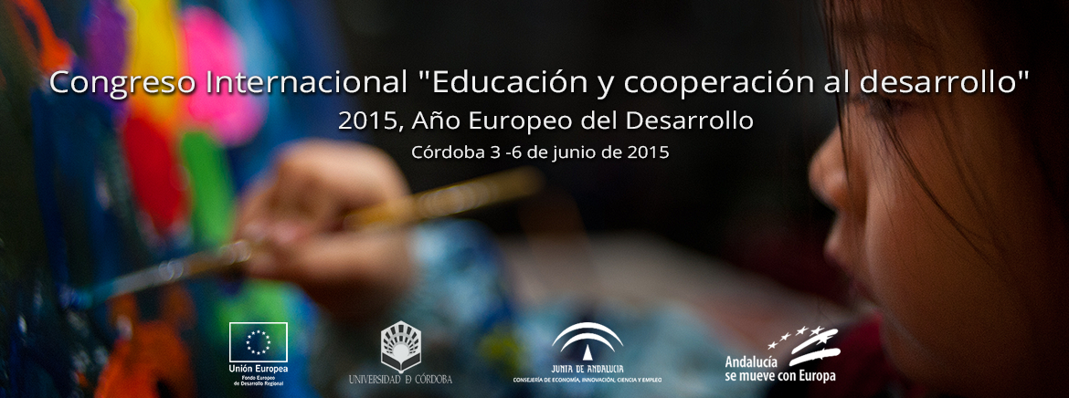

FORMULARIO DE INSCRIPCIÓN

Nombre y apellidos: Haga clic aquí para escribir texto.
Dirección: Haga clic aquí para escribir texto.
Institución a la que pertenece (si procede): Haga clic aquí para escribir texto.
Dirección electrónica de contacto: Haga clic aquí para escribir texto.

Tipo de participación (marque solo 1):
☐Simposio invitado
☐Comunicación oral
☐Comunicación escrita
☐Comunicación virtual
☐Asistente

Para proceder correctamente a su inscripción, cada participante debe rellenar el siguiente formulario y guardar el fichero con el siguiente nombre: “SuNombre_Apellidos.docx”. Por último, deberá enviar dicho fichero, junto con el justificante de pago de las tasas de inscripción a la dirección electrónica: infoedco@uco.es
Toda la información acerca del procedimiento de inscripción se encuentra disponible en la web oficial del Congreso Internacional «Educación y Cooperación al Desarrollo: 2015, Año Europeo del Desarrollo»
Dirección web: http://www.uco.es/educacionycooperacion/

